动物麻醉流程

**加药**

2) 将加药适配器拧在麻醉药瓶口

上，然后将其插入至蒸发器倒药

入口并按压到底

1) 将蒸发器上的加注密封帽拧开取

下，并检查密封帽上的黑色密封

圈是否完好

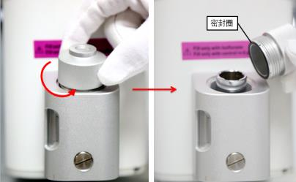 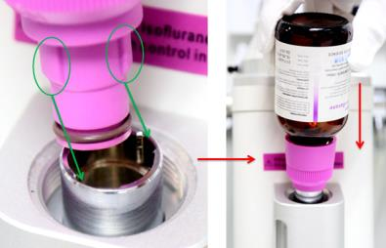

3) 加注麻醉药过程中注意观察液面

4) 加注完毕后，将加注密封帽锁紧

即可

指示窗，使液面处于上下两条刻

线之间

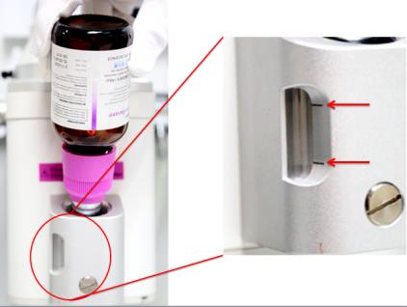 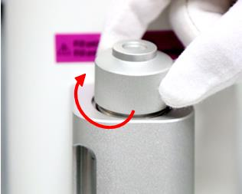

**麻醉机操作**

1. 打开空气泵开关

2) 逆时针旋转诱导流量计调节旋钮，确保其完全打开；然后逆时针旋转O2流量调节旋钮，并查看流量计内浮标位置，调节至合适的流量值（按照动物数量建议流量为1-2.5L/min）

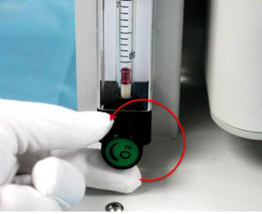

1. 将动物放入诱导盒中，将气体转换开关拨向“Chamber”指示方向，此时，麻醉气体流向麻醉诱导盒

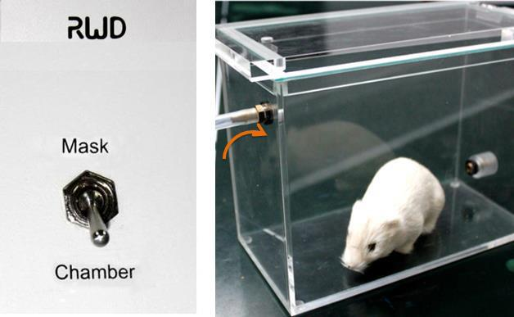

4) 按下刻度盘锁定键，旋转蒸发器刻度盘，调节麻醉气体浓度到合适的值（诱导麻醉一般为2-3刻度，也可直接调节到最大刻度），之后调节浓度时，直接旋转刻度盘即可；

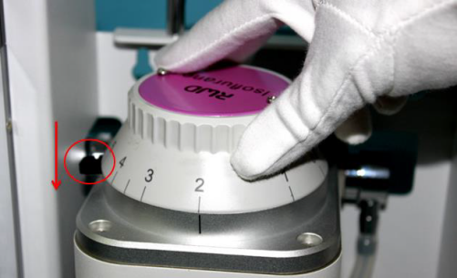

5) 诱导麻醉完成后，旋转蒸发器刻度盘，调节合适的维持麻醉浓度（维持麻醉浓度参考，小鼠：1.5%，大鼠<300g：2%，大鼠>300g：2-3%，豚鼠：5%），将气体转换开关拨向“Mask”指示方向，此时，麻醉气体流向麻醉面罩；

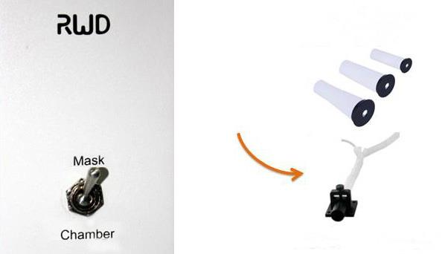

6) 将动物从麻醉诱导盒取出，将其头/鼻放置于麻醉面罩里（详细操作取决于所使用的麻醉面罩类型），确认动物麻醉状态良好后，可进行后续的实验操作。

RWD建议在将动物从麻醉诱导盒取出之前，先按下快速冲氧按钮，将诱导盒内的高浓度麻醉气体冲淡，以减少打开诱导盒时挥发的麻醉气体。

**实验后操作**

当麻醉实验完成后，请按以下步骤进行操作：

1) 将蒸发器刻度盘旋至“0”刻度；

2) 按下快速冲氧按钮约，以便麻醉诱导盒中的麻醉气体

3) 调节O2流量计旋钮，直到流量读数为“0”；

4) 关闭气源；

5) 若长时间不使用麻醉机，参考“**7-**维护保养”将蒸发器内麻醉药排空；

6) 仔细清洁麻醉机，参考“**7-**维护保养”章节。